【体育】赵新成
南京一中、北京四中同课异构观后总结
赵新成
首先，感谢学校给予参加这次南京一中、北京四中同课异构的学习机会，通过这次的“同课异构”教学活动，使我受益匪浅，正所谓教一遍有一遍的收获，听一遍有一遍的心得。这次观摩别人同内容的课和听了同行的评议之后，我的感受颇深，我用视频记录了上课的点点滴滴，我用笔记本记录了他们所讲述的重要内容和上课的精彩环节，反思这次“同课异构”教学活动，如下：
- 开阔视野
第一节课是由北京四中的董晓燕老师来上，在来自于首都的董老师身上我看到发达地区先进的教学理念和先进的多媒体教学，多媒体融入体育课教学是一件很好的教学辅助工具，多媒体可以使学生更加直观的了解上课的内容和技术动作，如图：
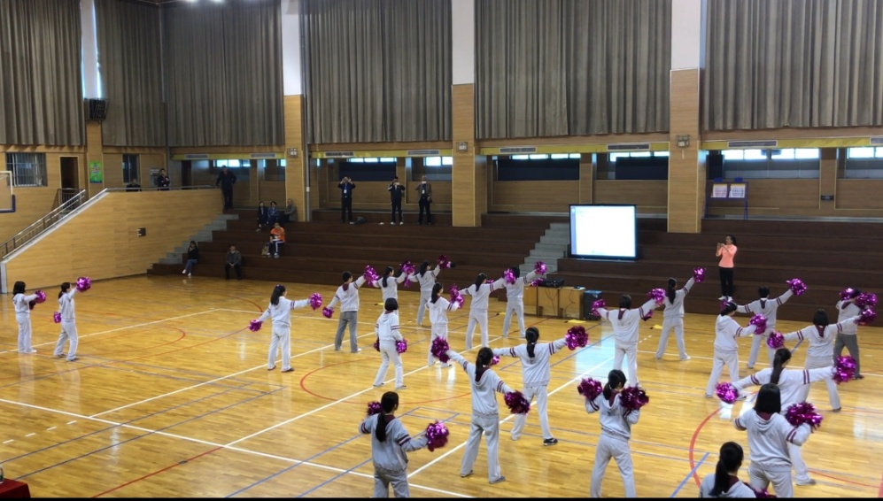
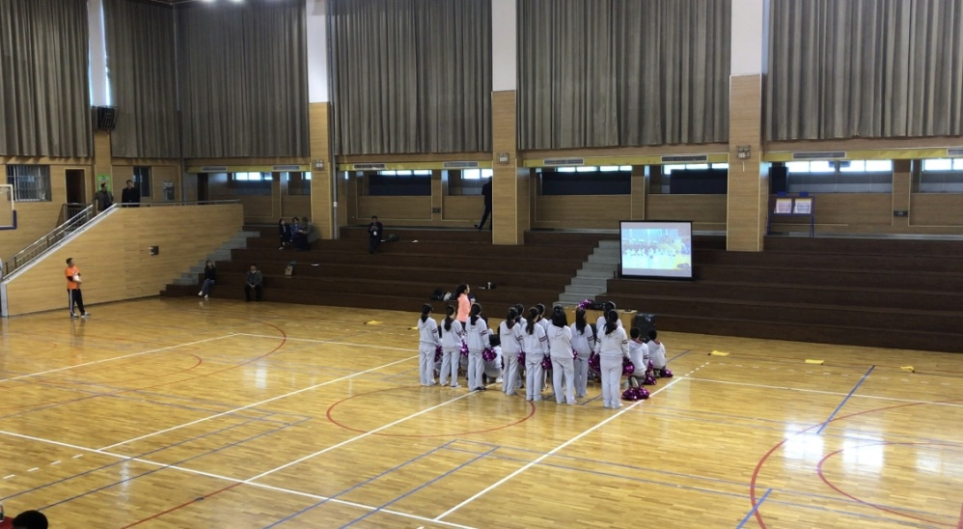
这两张图前就是上课教师现场录制学生的技术动作，现场播放给学生看，学生快速有效的掌握自身的优缺点。
从两位教师上下课来的情况来说“任何一个教师都有他的有点，有别人所不具备的长处，能够在精神生活的某一个领域里比别人更突出、更完善的表现自己。”
- 智慧的碰撞
构建多重对话平台智慧碰撞，长期以来，教师的教学都是孤立的、分别展开的，用过这次“同课异构”教学活动，同行之间形成浓厚的研讨气氛，大家都发表自己对听课后的感受和看法，经验丰富的教师很乐意把自己的观摩和自己分享，同时也为年轻教师表达和检验自己的思想提供了发展的空间和机会。在集体评议讨论时，我们提出了各自不同的看法，在讨论中，我们的思想发生了碰撞，如图：
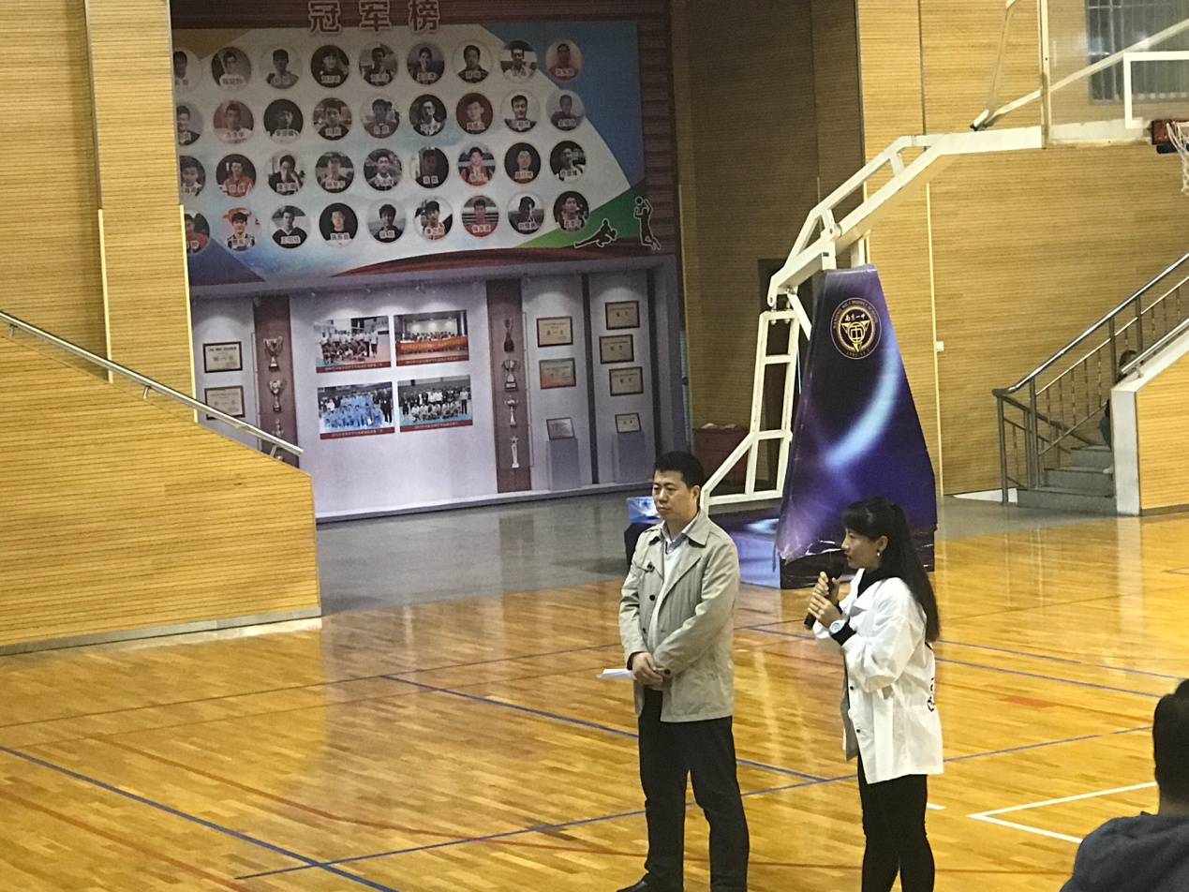
这张图是一位观摩课的老师与我们其他观摩教师讨论时的情景。
- 更新观念，优化加深对教材的理解，首先同课异构，对于听课者来说，通
过就同一内容开课，所以更有可比性，对教材的理解也更加深刻。
在听课期间，我不仅能认真去听、去想、去感悟，还能反思自己的教学行为，置身于课堂中，倾听着老师们一堂堂精心准备的课，在这里，我亲身感受他们对新教材的深刻解读，感受着他们对课堂准确的把握，他们在开启学生智慧大门的同时，也上我学到了很多很多新的教学方法和教学理念，引发了我对课堂的最优化的思考。通过听课以后我受益匪浅，让我近距离的领略到俩位教师的教学风格，身后的教学功底及精湛的教学艺术，虽然这两节课的教学风格各异，但每一节课都有很多值得我学习借鉴的东西。
总之，在这次学习中我受益匪浅，給我注入了一份新鲜血液，再次感谢学校給我提供这次不可多得的学习机会。
这是我于本次“同课异构”教学活动老师合影
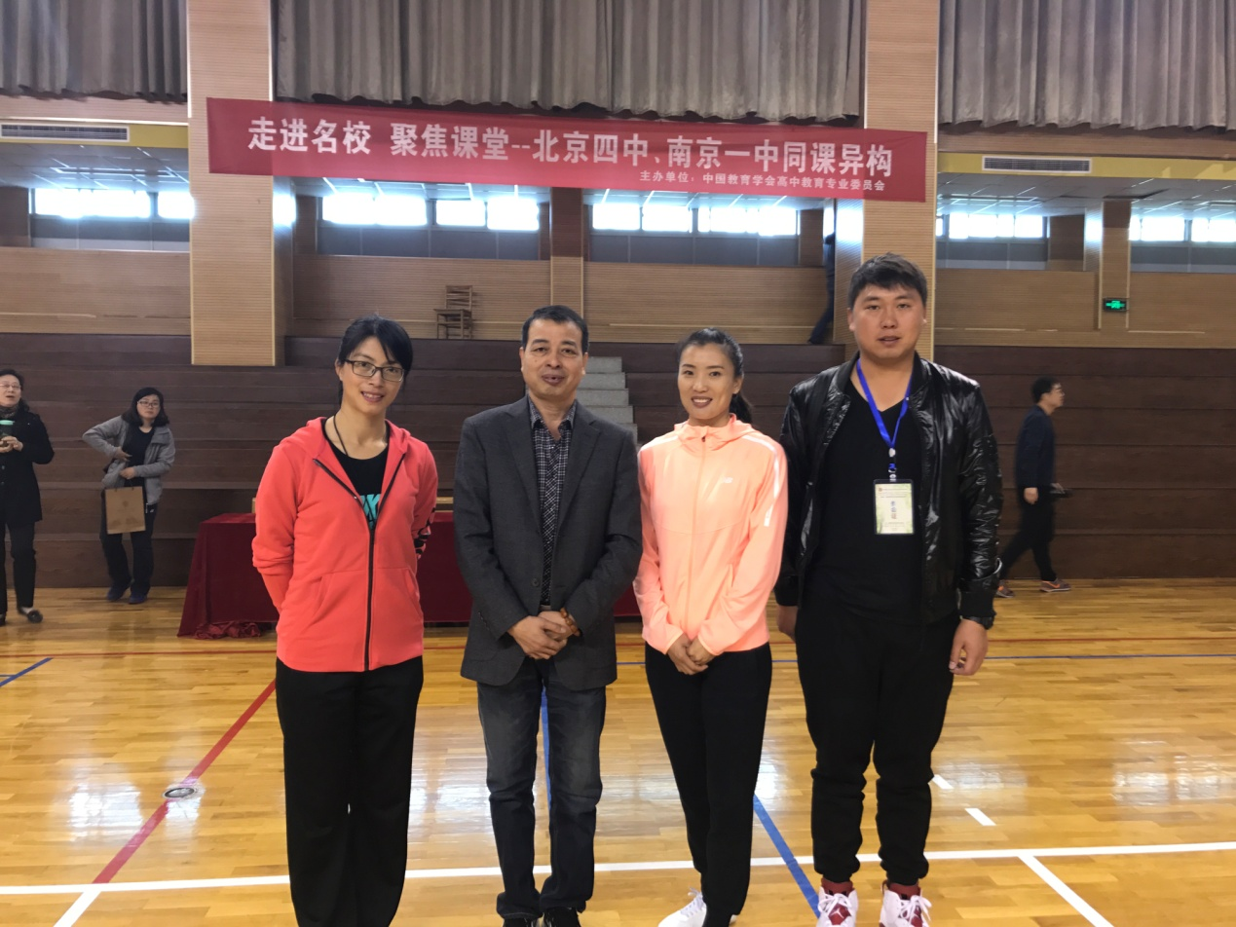
左：南京一中王芳娣老师 中间：江苏市教育科学研究院高福海专家 右：北京四中董晓燕老师

